Bài 1:
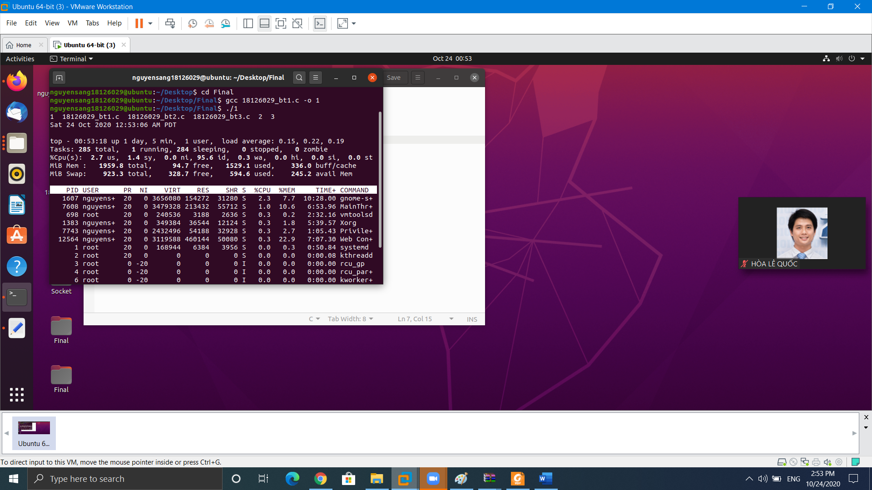
Đánh giá: 99%
Bai 2:
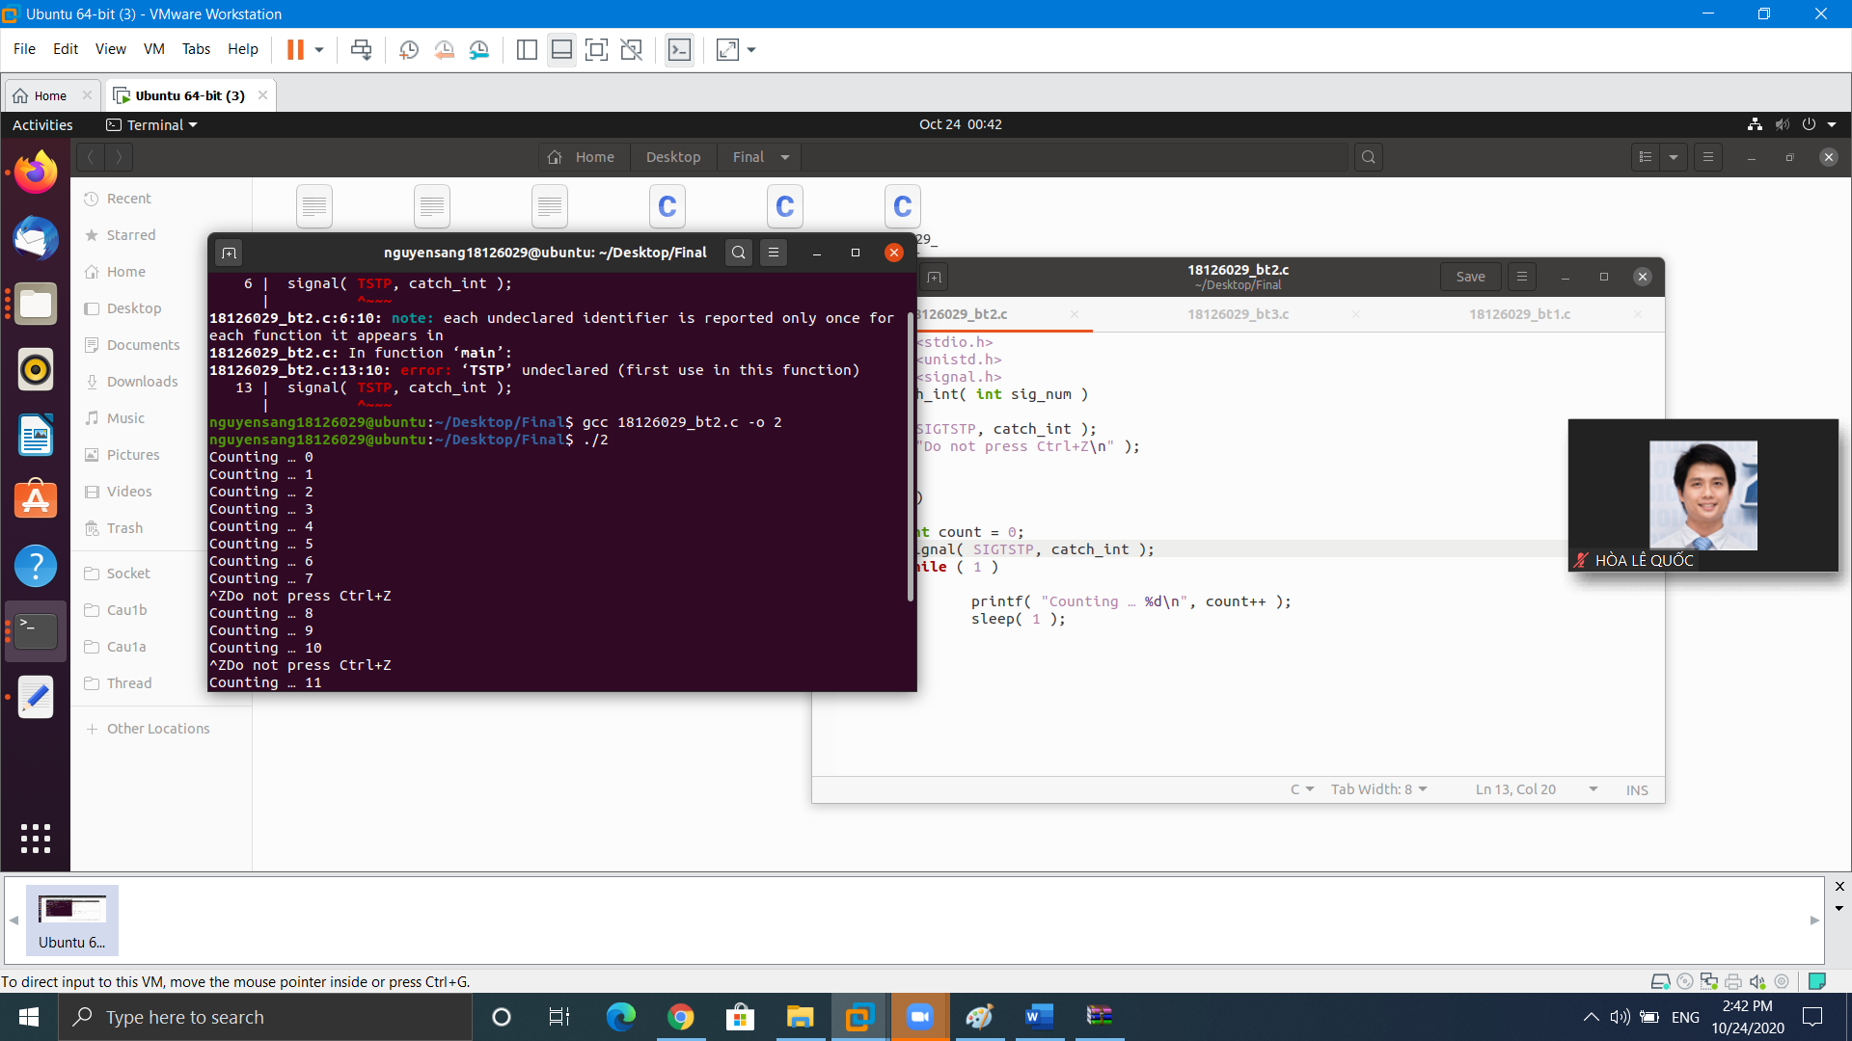
Đánh giá: 99%

Bai 3:
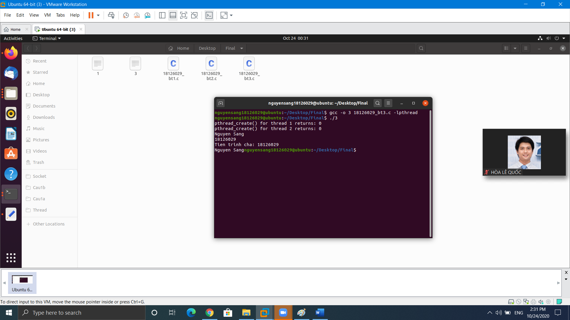
Đánh giá: 99%

